Nome: Leonardo Jun Kanashiro Tateyama Turma:
FAÇA O PSEUDOCÓDIGO EM VISUAL G , E COLE NO WORD OS EXERCÍCIOS COM A EXECUÇÃO DO CÓDIGO:
1) Um supermercado precisa de uma aplicação que mostre os produtos a comprar semanalmente. O nome do produto, a quantidade máxima do produto, e a quantidade em estoque do produto, são informações digitadas pelo usuário. Elabore um algoritmo para esta aplicação. Calcule a quantidade a comprar
Quantidade_a_comprar <- quantidade_maxima- quantidade_em_estoque.
Resposta Exercício 1 Visual G:
algoritmo "supermercado"
// Função :
// Autor :
// Data : 31/03/2026
// Seção de Declarações
var
nome : caracter
quan_comprar , quan_max , quan_estoque : real
inicio
Escreva("Digite o nome do produto : " )
Leia(nome)
Escreva("Digite quantidade máxima do produto : " )
Leia(quan_max)
Escreva("Digite a quantidade que se tem no estoque : " )
Leia(quan_estoque)
quan_comprar<-quan_max-quan_estoque
Escreva("A quantia a ser comprada é de : " , quan_comprar)
fimalgoritmo

Resposta Exercício 1 – PRINT DA TELA EM EXECUÇÃO:
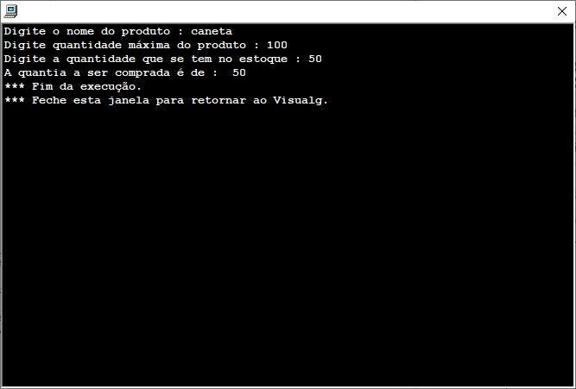

2) Calcular e apresentar o valor do volume de um cilindro, utilizando a fórmula: volume <- 3.14*raio*raio*altura

Resposta Exercício 2 Visual G:
algoritmo "cilindro"
// Função :
// Autor :
// Data : 31/03/2026
// Seção de Declarações
var
volume , raio , altura : real
inicio
Escreva("Digite o valor do raio : " )
Leia(raio)
Escreva("Digite o valor da altura : ")
Leia(altura)
volume<-3.14*raio*raio*altura
Escreva("O valor do volume do cilindro é de : " , volume )
fimalgoritmo

Resposta Exercício 2 –PRINT DA TELA EM EXECUÇÃO:
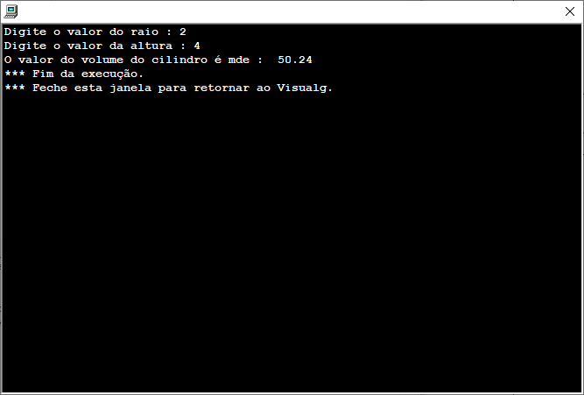

3) Faça um pseudocódigo para ler: a descrição do produto (nome), a quantidade comprada e o preço unitário. Calcular e escrever o total e a descrição do produto.
TOTAL <- QUANTIDADECOMPRADA * PREÇOUNITARIO

Resposta Exercício 3 Visual G:
algoritmo "compras"
// Função :
// Autor :
// Data : 31/03/2026
// Seção de Declarações
var
total , quan_comprada , precounitario : real
nome: caracter
inicio
Escreva("Digite o nome do produto : " )
Leia ( nome)
Escreva("Digite a quantidade comprada : " )
Leia(quan_comprada)
Escreva("Digite o preço unitário do produto : " )
Leia(precounitario)
total<-quan_comprada*precounitario
Escreval("O nome do produto é : " , nome)
Escreval("O total é de : " , total )
fimalgoritmo

Resposta Exercício 3 –PRINT DA TELA EM EXECUÇÃO:
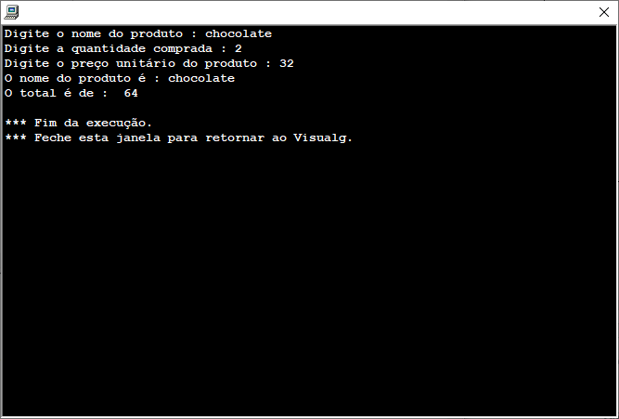

4) Faça um programa que, a partir das medidas dos lados de um retângulo, leia o lado a e lado b, calcule a área e o perímetro deste retângulo.
area <- a * b perimetro <- 2* a + 2* b

Resposta Exercício 4 Visual G:
algoritmo "perimetro e area"
// Função :
// Autor :
// Data : 31/03/2026
// Seção de Declarações
var
area , perimetro , a , b : real
inicio
Escreva("Digite o valor do lado A : " )
Leia(a)
Escreva("Digite o valor do lado B : " )
Leia(b)
area <- a * b
perimetro <- 2* a + 2* b
Escreval("O valor da área do retângulo é de : " , area)
Escreval("O valor da perímetro do retângulo é de : " , perimetro)
fimalgoritmo

Resposta Exercício 4 –PRINT DA TELA EM EXECUÇÃO:
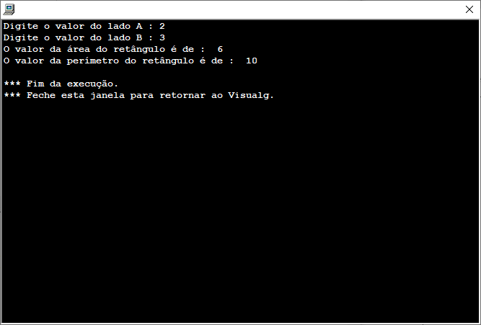

- Calcule quantos azulejos são necessários para azulejar uma parede. É necessário conhecer a altura da parede , a sua largura , e a altura do azulejo e sua largura . Leia os dados em seguida calcule a área da parede , e do azulejo , em seguida calcule a quantidade de azulejos necessários.

Resposta Exercício 5 Visual G:
algoritmo "parede"
// Função :
// Autor :
// Data : 31/03/2026
// Seção de Declarações
var
altparede , largparede , altazulejo , largazulejo , areaparede , areaazulejo , quanazulejo : real
inicio
Escreva("Digite o valor da altura da parede: " )
Leia(altparede)
Escreva("Digite o valor da largura da parede : " )
Leia(largparede)
Escreva("Digite o valor da altura do azulejo : " )
Leia(altazulejo)
Escreva("Digite o valor da largura do azulejo : " )
Leia(largazulejo)
areaparede<-largparede*altparede
areaazulejo<-largazulejo*altazulejo
quanazulejo<-areaparede/areaazulejo
Escreva("A quantidade necessária de azulejos para a parede é de : " , quanazulejo)
fimalgoritmo

Resposta Exercício 5 –PRINT DA TELA EM EXECUÇÃO:
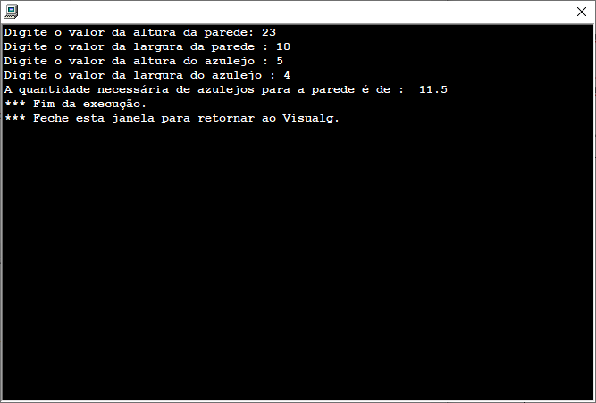

- Crie um programa que permita fazer a conversão cambial de Dólares para Reais. Considere como taxa de câmbio US$1,0 = R$ 5,29. Leia um valor em Dólares e mostre o correspondente em Reais

Resposta Exercício 6 Visual G:
algoritmo "conversao combial"
// Função :
// Autor :
// Data : 01/04/2026
// Seção de Declarações
var
reais , dolares : real
inicio
Escreva("Digite a quantia que quer converter : " )
Leia(dolares)
reais<-dolares*5.29
Escreva("O resultado da conversão de dólares para reais é de : " , reais)
fimalgoritmo

Resposta Exercício 6 –PRINT DA TELA EM EXECUÇÃO:
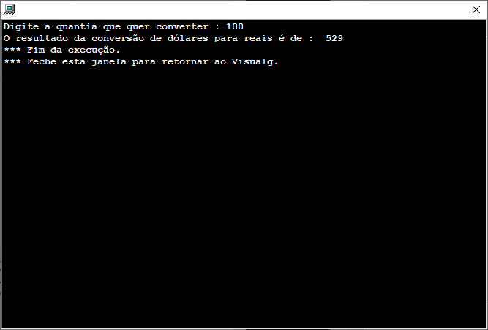

7) Calcule a área de um triângulo, poderia ser computacionalmente definida como:

AREA <- (BASE * ALTURA) / 2

Resposta Exercício 7 Visual G:
algoritmo "triangulo"
// Função :
// Autor :
// Data : 01/04/2026
// Seção de Declarações
var
area , base , altura : real
inicio
Escreva("Digite o valor da base do triângulo : " )
Leia(base)
Escreva("Digite o valor da altura : " )
Leia(altura)
area<-(base*altura)/2
Escreva("A área do triângulo é de : " , area)
fimalgoritmo

Resposta Exercício 7 –PRINT DA TELA EM EXECUÇÃO:
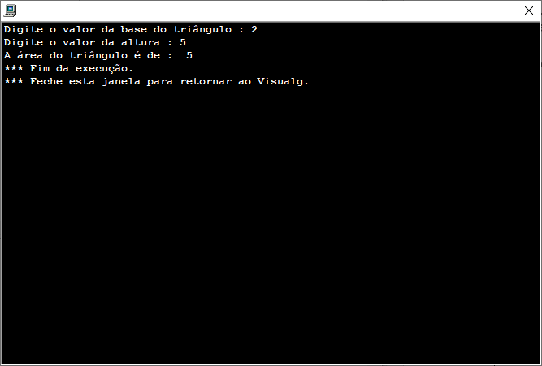

8) A condição física de uma pessoa pode ser medida com base no cálculo do IMC, Índice de Massa Corporal, o qual é calculado dividindo-se a massa da pessoa (m em kg) pela altura da mesma elevada ao quadrado (IMC= m/h²). Leia o peso de uma pessoa e altura e calcule seu IMC.

IMC <- PESO /( ALTURA ^ 2)

Resposta Exercício 8 Visual G:
algoritmo "imc"
// Função :
// Autor :
// Data : 01/04/2026
// Seção de Declarações
var
imc , peso , altura : real
inicio
Escreva("Digite o peso da pessoa : " )
Leia(peso)
Escreva("Digite a altura da pessoa : " )
Leia(altura)
imc<-peso/(altura^2)
Escreva("O IMC da pessoa é de : " , imc )
Fimalgoritmo

Resposta Exercício 8 –PRINT DA TELA EM EXECUÇÃO:
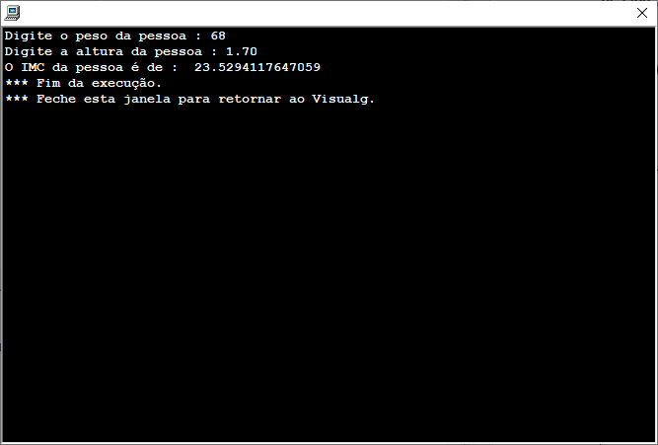

9) Elabore um algoritmo que leia um número e, se ele for positivo, mostre o resultado da metade desse número, caso contrário mostre o resultado do número ao quadrado.

Resposta Exercício 9 Visual G:
algoritmo "mq"
// Função :
// Autor :
// Data : 01/04/2026
// Seção de Declarações
var
quadrado , metade , n1 : real
inicio
Escreva("Digite o número : " )
Leia(n1)
se(n1<0)entao
quadrado<-n1^2
Escreval("O resultado do número negativo ao quadrado é : " , quadrado)
senao
se(n1>0) entao
metade<-n1/2
Escreval("O resultado do número positivo dividido é de : " , metade)
fimse
fimse
fimalgoritmo

Resposta Exercício 9 –PRINT DA TELA EM EXECUÇÃO:
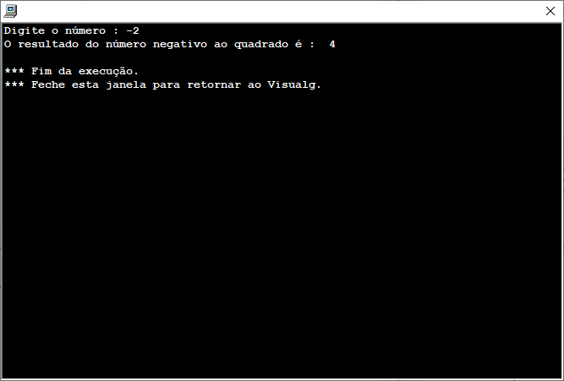

10) Segundo uma tabela médica, o peso ideal está relacionado com a altura e o sexo. Elabore um algoritmo que leia a altura e o sexo de uma pessoa, calcule e imprima seu peso ideal, utilizando as seguintes fórmulas.
Para homens : (72.7*altura)–58
Para mulheres : (62.1*altura)–44.7

Resposta Exercício 10 Visual G:
algoritmo "peso"
// Função :
// Autor :
// Data : 01/04/2026
// Seção de Declarações
var
sexo : caracter
altura , pesoideal : real
inicio
Escreva("Digite o sexo da pessoa : " )
Leia(sexo)
Escreva("Digite a altura da pessoa ; " )
Leia(altura)
se(sexo="m")entao
pesoideal<-(62.1*altura)-44.7
Escreval("O peso ideal da mulher será de : " , pesoideal)
senao
se(sexo="h")entao
pesoideal<-(72.7*altura)-58
Escreval("O peso ideal para o homem será de : " , pesoideal )
fimse
fimse
fimalgoritmo

Resposta Exercício 10 –PRINT DA TELA EM EXECUÇÃO:
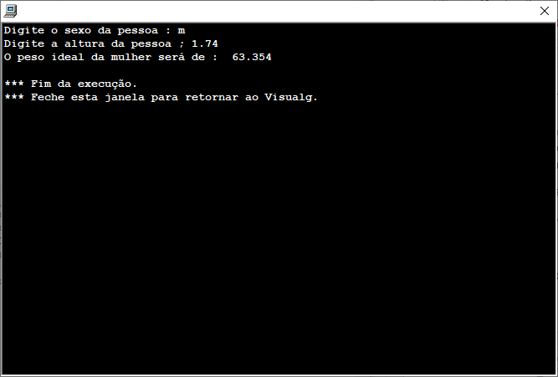

11) Elabore um algoritmo que leia o nome e o peso (em real) de duas pessoas e mostre os dados da pessoa mais pesada.
Resposta Exercício 11 Visual G:
algoritmo "pesoideal"
// Função :
// Autor :
// Data : 01/04/2026
// Seção de Declarações
var
nome1 , nome2 : caracter
peso1 , peso2 : real
inicio
Escreva("Digite o nome da primeira pessoa : " )
Leia(nome1)
Escreva("Digite o nome da segunda pessoa : " )
Leia(nome2)
Escreva("Digite o peso da primeira pessoa : ")
Leia(peso1)
Escreva("Digite o peso da segunda pessoa : " )
Leia(peso2)
se(peso1<peso2)entao
Escreval(nome1 , " tem um peso maior em comparação com a/o " , nome2 )
senao
se(peso2<peso1)entao
Escreval(nome2 , " tem um peso maior em comparação com a/o " , nome1 )
fimse
fimse
fimalgoritmo

Resposta Exercício 11 –PRINT DA TELA EM EXECUÇÃO:
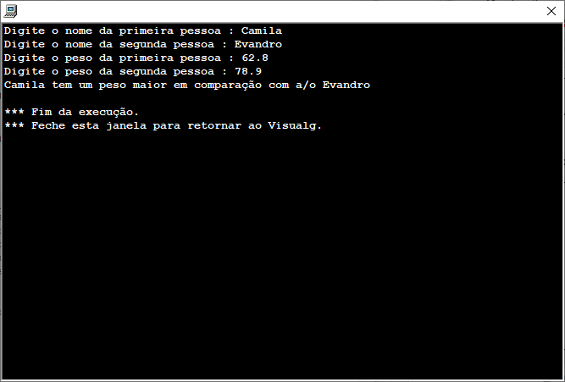

12) Elabore um algoritmo que leia dois números inteiros e efetue a adição; caso o resultado da adição seja maior que 30, mostre na tela resultado maior que 30 senão mostre resultado é menor que 30
Resposta Exercício 12 Visual G:
algoritmo "resultado"
// Função :
// Autor :
// Data : 01/04/2026
// Seção de Declarações
var
n1 , n2 , adicao : real
inicio
Escreva("Digite o valor do primeiro número : " )
Leia(n1)
Escreva("Digite o segundo número : " )
Leia(n2)
adicao<-n1+n2
se(adicao<30)entao
Escreval("O resultado deu menor do que trinta ")
senao
se(adicao>30)entao
Escreval("O resultado deu maior do que trinta " )
fimse
fimse
fimalgoritmo

Resposta Exercício 12 –PRINT DA TELA EM EXECUÇÃO:
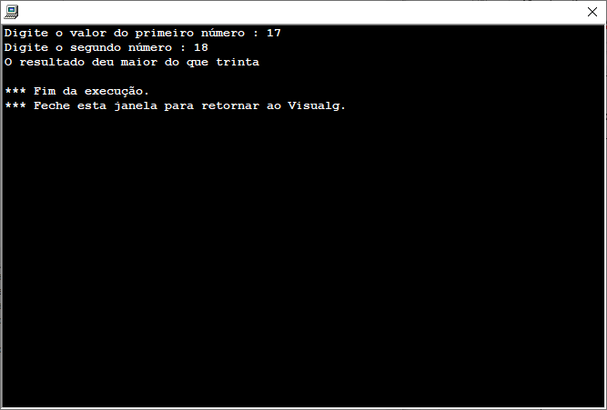

13) Faça um algoritmo para ler 3 notas de dois alunos, calcule a média e mostre a maior média e nome do aluno com maior média

Resposta Exercício 13 Visual G:
algoritmo "aluno"
// Função :
// Autor :
// Data : 01/04/2026
// Seção de Declarações
var
nota1_a1 , nota2_a1 , nota3_a1 , nota1_a2 , nota2_a2 , nota3_a2 , media1 , media2: real
nome1 , nome2 : caracter
inicio
Escreva("Digite o nome do primeiro aluno : " )
Leia(nome1)
Escreva("Digite o nome do segundo aluno : " )
Leia(nome2)
Escreva("Digite a primeira nota do primeiro aluno : " )
Leia(nota1_a1)
Escreva("Digite a segunda nota do primeiro aluno : " )
Leia(nota2_a1)
Escreva("Digite a terceira nota do primeiro aluno : " )
Leia(nota3_a1)
Escreva("Digite a primeira nota do segundo aluno : " )
Leia(nota1_a2)
Escreva("Digite a segunda nota do segundo aluno : " )
Leia(nota2_a2)
Escreva("Digite a terceira nota do segundo aluno : " )
Leia(nota3_a2)
media2<-(nota1_a2+nota2_a2+nota3_a2)/3
media1<-(nota1_a1+nota2_a1+nota3_a1)/3
se(media1>media2)entao
Escreval(nome1 , " tem a maior média que é de : " , media1)
senao
se(media1<media2)entao
Escreval(nome2 , " tem a maior média que é de : " , media2)
fimse
fimse
fimalgoritmo

Resposta Exercício 13 –PRINT DA TELA EM EXECUÇÃO:
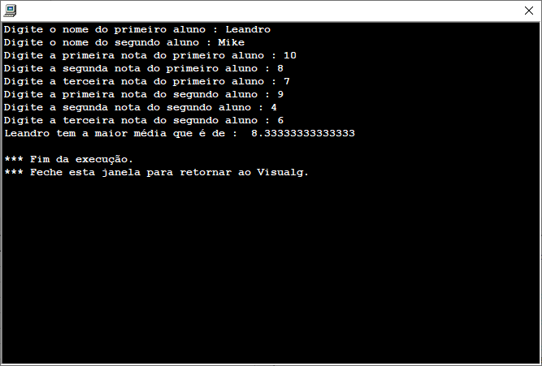

14) Faça um algoritmo de um programa para ler o nome de 2 pessoas e idade de cada pessoa. Comparar quem é mais velho. Escrever o nome da pessoa mais velha.

Resposta Exercício 14 Visual G:
algoritmo "velho"
// Função :
// Autor :
// Data : 01/04/2026
// Seção de Declarações
var
nome1 , nome2 : caracter
idade1 , idade2 : real
inicio
Escreva("Digite o nome da primeira pessoa : " )
Leia(nome1)
Escreva("DIgite o nome da segunda pessoa : " )
Leia(nome2)
Escreva("Digite a idade da primeira pessoa : ")
Leia(idade1)
Escreva("Digite a idade da segunda pessoa : ")
Leia(idade2)
se(idade1>idade2)entao
Escreval(nome1 , " é mais velho do que " , nome2)
senao
se(idade1<idade2)entao
Escreval(nome2 , "é mais velho do que " , nome1)
fimse
fimse
fimalgoritmo

Resposta Exercício 14 –PRINT DA TELA EM EXECUÇÃO:
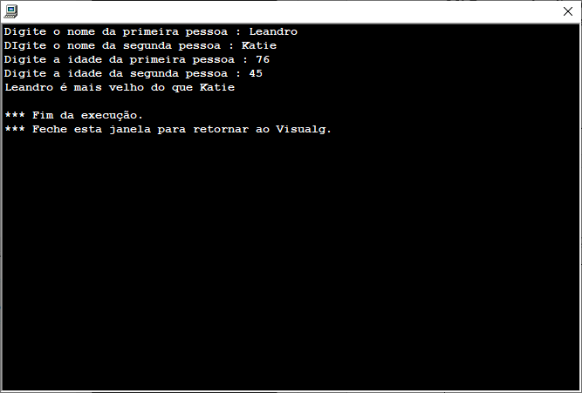

15) Elabore um algoritmo, que leia o nome e a altura de duas pessoas, mostre os nome e a altura da pessoa mais alta.
Resposta Exercício 15 Visual G:
algoritmo "altura"
// Função :
// Autor :
// Data : 02/04/2026
// Seção de Declarações
var
nome1 , nome2 : caracter
altura1 , altura2 : real
inicio
Escreva("Digite o nome da primeira pessoa : " )
Leia(nome1)
Escreva("Digite o nome da segunda pessoa : " )
Leia(nome2)
Escreva("Digite a altura da primeira pessoa : " )
Leia(altura1)
Escreva("Digite a altura da segunda pessoa : " )
Leia(altura2)
se(altura1>altura2)entao
Escreval(nome1 , "é maior que " , nome2)
senao
se(altura2>altura1)entao
Escreval(nome2 , " é maior que " , nome1 )
fimse
fimse
fimalgoritmo

Resposta Exercício 15 –PRINT DA TELA EM EXECUÇÃO:
